ΕΙΣΗΓΗΤΙΚΗ ΕΚΘΕΣΗ
στο σχέδιο νόμου "Κύρωση της Σύμβασης του Μέτρου"

Προς τη Βουλή των Ελλήνων

Με το υποβαλλόμενο προς ψήφιση σχέδιο νόμου σκοπείται η νομοθετική κύρωση της Σύμβασης του Μέτρου, που υπογράφηκε στο Παρίσι στις 20 Μαΐου 1875, τροποποιήθηκε από τη Σύμβαση που υπογράφηκε στη Σέβρ στις Οκτωβρίου 1921, καθώς και του Προσαρτημένου κανονισμού.
Το κυρίως κείμενο της Σύμβασης περιλαμβάνει 14 άρθρα, ενώ ο Προσαρτημένος κανονισμός 22 άρθρα.
Με την ψήφιση του σχεδίου νόμου και την κύρωση της Σύμβασης -στην οποία από το σύνολο των Κρατών-Μελών της Ε.Ε. μόνο η χώρα μας δεν έχει ακόμη προσχωρήσει- η Ελλάδα θα μπορεί όχι μόνο να παρακολουθεί τις διεθνείς εξελίξεις στον τομέα της μετρολογίας αλλά και να συμμετέχει ισότιμα σε αυτές.
Δεδομένου ότι ο τομέας της μετρολογίας είναι άρρηκτα συνδεδεμένος με τους τομείς της ποιότητας και της βιομηχανικής παραγωγής είναι αναμφισβήτητο ότι η συμμετοχή της χώρας μας στη Σύμβαση του Μέτρου θα είναι εις όφελος της επιστημονικής γνώσης και έρευνας, της βιομηχανικής ανάπτυξης και της εθνικής οικονομίας γενικότερα.
Στο πρώτο άρθρο του σχεδίου νόμου παρατίθεται ολόκληρο το κείμενο της Σύμβασης του Μέτρου, όπως ισχύει, καθώς και του προσαρτημένου κανονισμού.
Με τη Σύμβαση του Μέτρου προβλέπεται η ίδρυση ενός Διεθνούς Γραφείου Μέτρων και Σταθμών, με έδρα το Παρίσι, (άρθρο 1ο της Σύμβασης), για τη στέγαση του οποίου επιφορτίζεται η Γαλλική Κυβέρνηση να λάβει τα απαραίτητα μέτρα (άρθρο 2ο).
Στο 3ο άρθρο της Σύμβασης θεσπίζεται η Διεθνής Επιτροπή Σταθμών και Μέτρων, την οποία διοικεί η Γενική Διάσκεψη Σταθμών και Μέτρων που αποτελείται από εκπροσώπους των Κυβερνήσεων όλων των Συμβαλλόμενων Κρατών.
Η Προεδρία της Γενικής Διάσκεψης απονέμεται στον εν ενεργεία Πρόεδρο της Ακαδημίας Επιστημών του Παρισιού (άρθρο 4ο). Η οργάνωση του Διεθνούς Γραφείου, καθώς και η σύνθεση και τα καθήκοντα των δύο παραπάνω θεσπιζόμενων οργάνων (Διεθνής Επιτροπή και Γενική Διάσκεψη) καθορίζονται από τον προσαρτημένο στη Σύμβαση κανονισμό (άρθρο 5ο).
Στα 6ο και 7ο άρθρα της Σύμβασης ορίζονται οι αρμοδιότητες του Διεθνούς Γραφείου και η διαδικασία άσκησης τους.
Στο 8ο άρθρο προβλέπεται η κατάθεση στο Διεθνές Γραφείο των διεθνών πρωτοτύπων και των αποδείξεων τους και καθορίζεται ο τρόπος πρόσβασης σε αυτά.
Στα άρθρα 9ο, 10ο και 11ο προβλέπεται ο τρόπος κάλυψης των εξόδων του Διεθνούς Γραφείου. Αυτό γίνεται από τις συνεισφορές των Συμβαλλόμενων Κρατών (που καθορίζονται με κλίμακα ανάλογη του πληθυσμού τους), προσδιορίζεται δε ο χρόνος και η διαδικασία καταβολής των εισφορών. Στο άρθρο 11ο- III επίσης, με προσθήκη που επήλθε με τη Σύμβαση του 1921, ορίζεται ότι για την προσχώρηση ενός Κράτους στη Σύμβαση, αυτό κοινοποιεί την προσχώρησή του στη Γαλλική Κυβέρνηση, η οποία ειδοποιεί όλα τα συμμετέχοντα Κράτη και τον Πρόεδρο της Διεθνούς Επιτροπής.
Στο 13ο άρθρο προβλέπεται η δυνατότητα καταγγελίας από τα Συμβαλλόμενα Κράτη της Σύμβασης και η σχετική διαδικασία, ενώ στο 14ο η επικύρωση της σύμφωνα με τα συντάγματα των Συμβαλλόμενων Κρατών.
Ο Κανονισμός, ο οποίος προσαρτάται στη Σύμβαση κι έχει την ίδια με αυτή ισχύ, αποτελείται από 21 άρθρα και ρυθμίζει οικονομικά θέματα που αφορούν στην εφαρμογή της Σύμβασης και την οργάνωση και λειτουργία των οργάνων που θεσπίζονται με αυτήν (Διεθνές Γραφείο, Γενική Διάσκεψη, Διεθνής Επιτροπή).
Στο δεύτερο άρθρο του σχεδίου νόμου ορίζεται ότι οι δαπάνες για την προσχώρηση και τις συνεισφορές της Ελλάδας βαρύνουν τον προϋπολογισμό του Υπουργείου Οικονομικών, ενώ οι δαπάνες συμμετοχής αντιπροσώπων στα όργανα της Σύμβασης, καθώς και κάθε άλλη δαπάνη βαρύνουν τον προϋπολογισμό του Υπουργείου Ανάπτυξης.
Στο τρίτο άρθρο του σχεδίου νόμου προσδιορίζεται η έναρξη ισχύος του (από τη δημοσίευση στην Εφημερίδα της Κυβερνήσεως), καθώς και η έναρξη της Σύμβασης (σύμφωνα με τα οριζόμενα σε αυτήν).
Αθήνα, 30 Σεπτεμβρίου 1999
ΟΙ ΥΠΟΥΡΓΟΙ
ΕΞΩΤΕΡΙΚΩΝ Γ. Α. Παπανδρέου

ΟΙΚΟΝΟΜΙΚΩΝ Γ. Παπαντωνίου

ΑΝΑΠΤΥΞΗΣ Ε. Βενιζέλος

ΣΧΕΔΙΟ ΝΟΜΟΥ

Κύρωση της Σύμβασης του Μέτρου

Άρθρο πρώτο
Κυρώνεται και έχει την ισχύ που ορίζει το άρθρο 28 παρ. 1 του Συντάγματος η Σύμβαση του Μέτρου, που υπογράφηκε στο Παρίσι στις 20 Μαΐου 1875, όπως τροποποιήθηκε από τη Σύμβαση που υπογράφηκε στις Σέβρες στις 6 Οκτωβρίου 1921, της οποίας το κείμενο σε πρωτότυπο στη γαλλική γλώσσα και σε μετάφραση στην ελληνική έχει ως εξής:

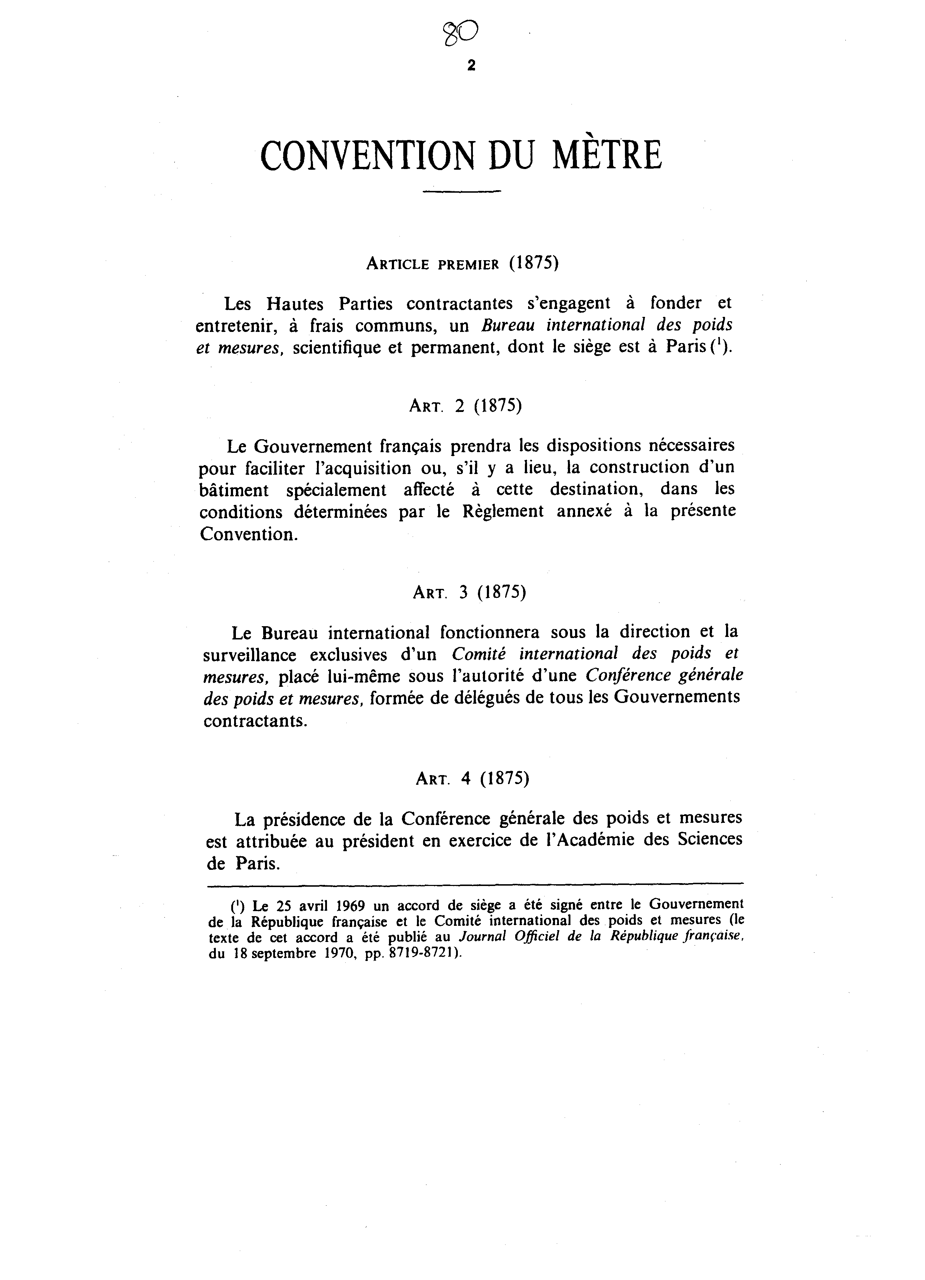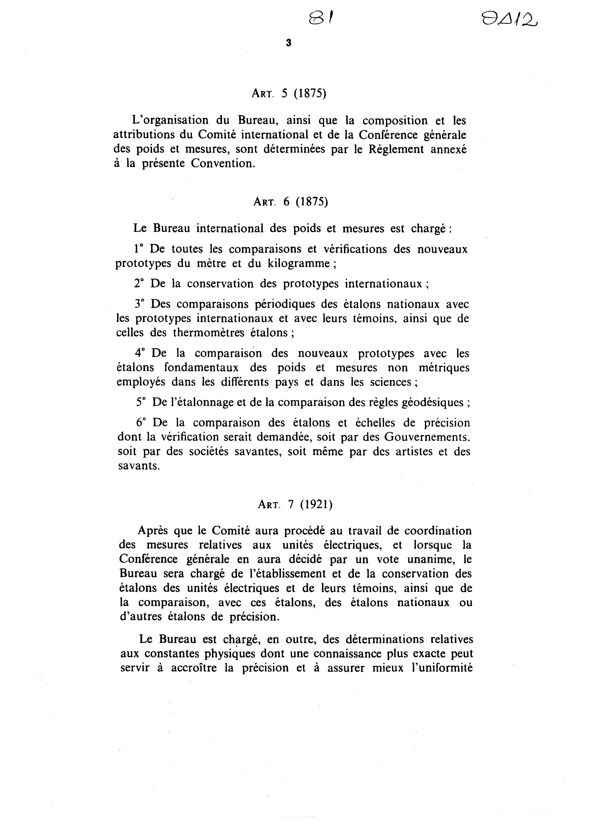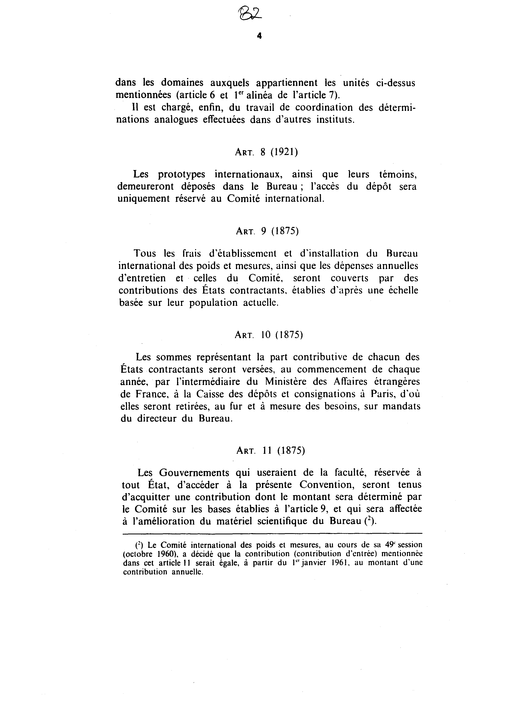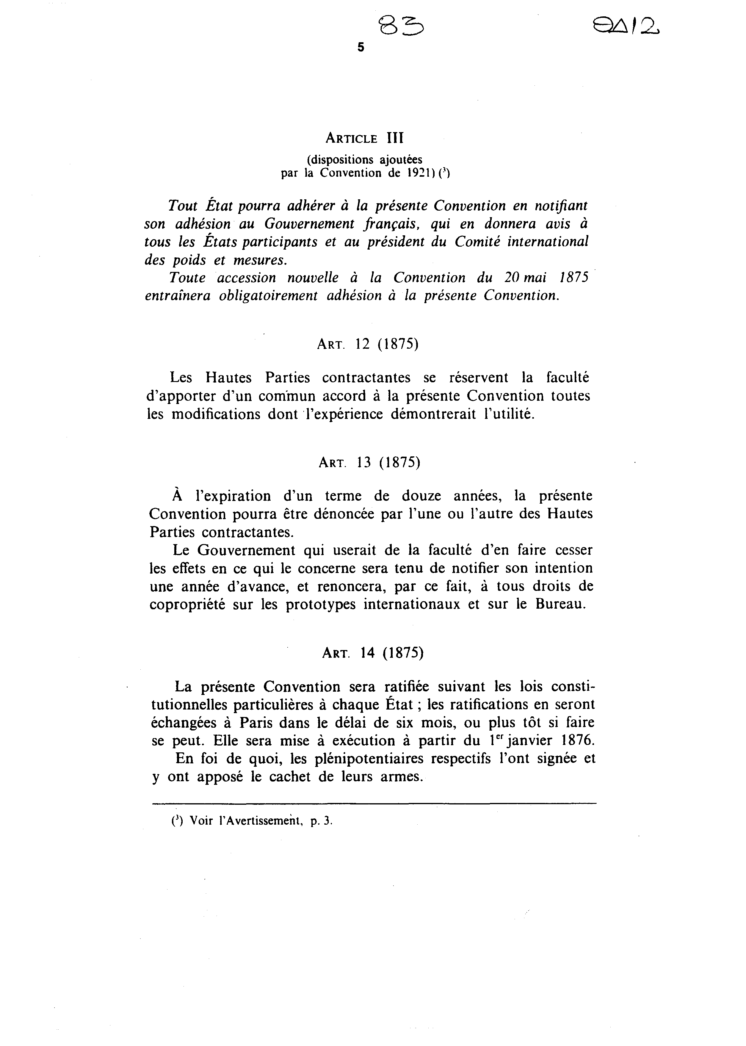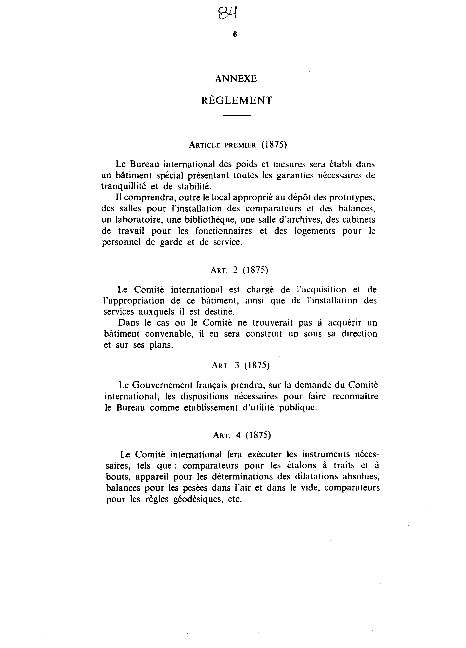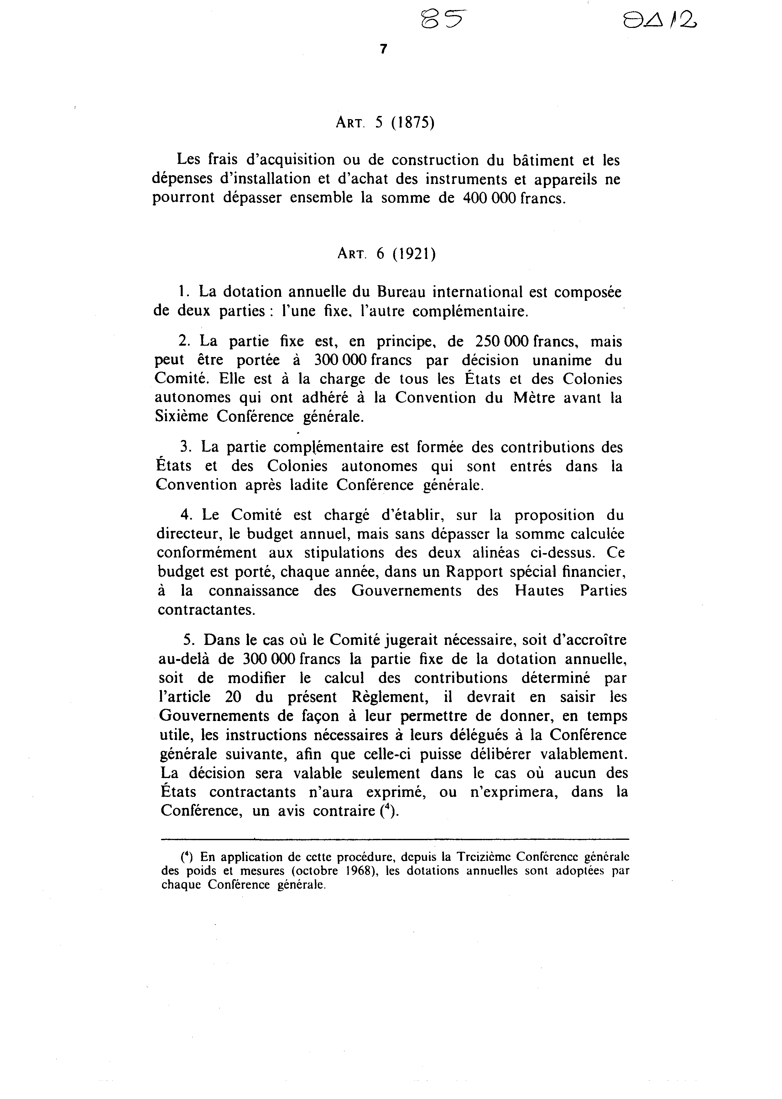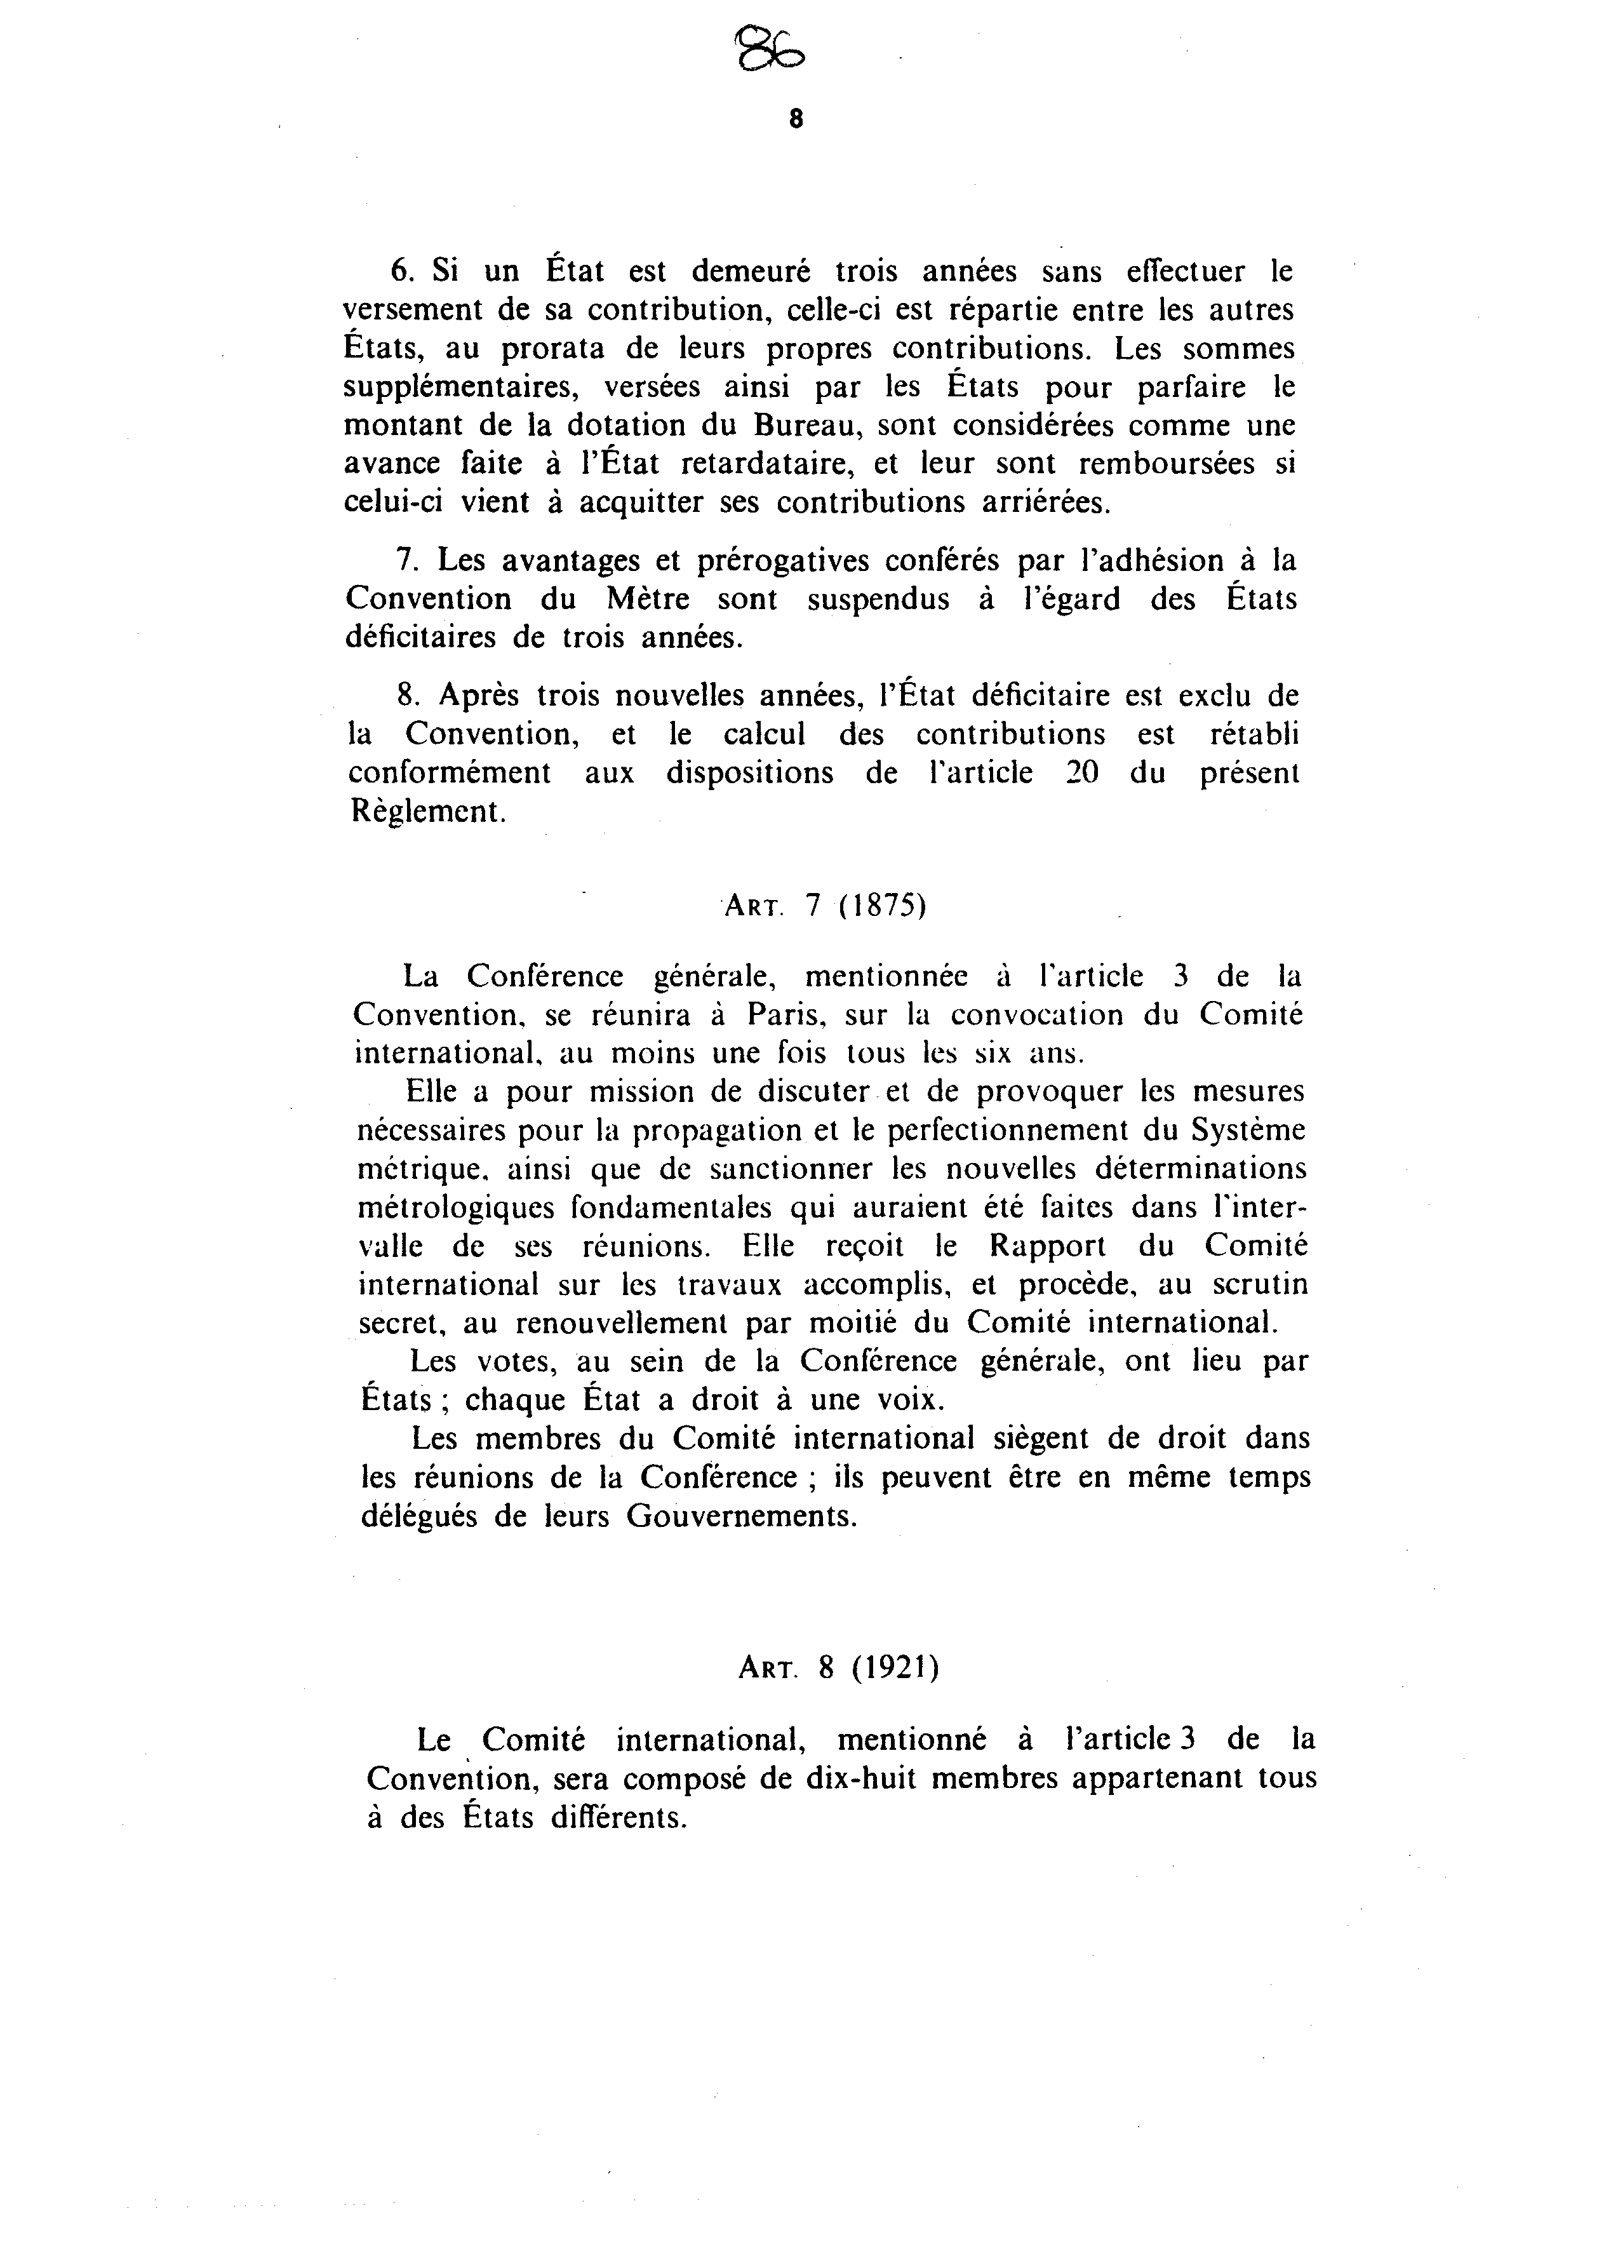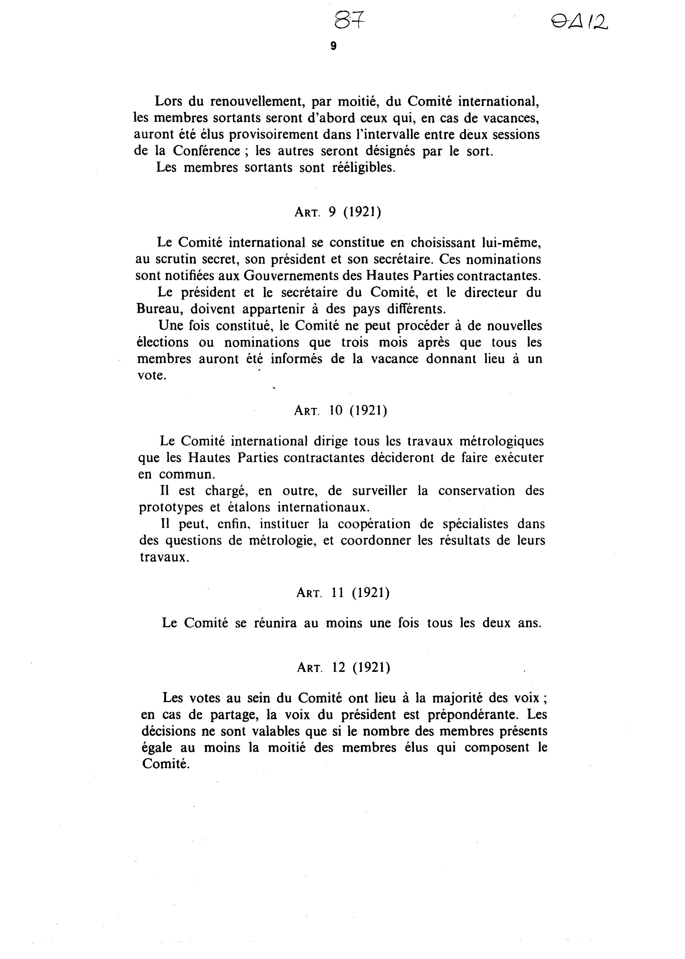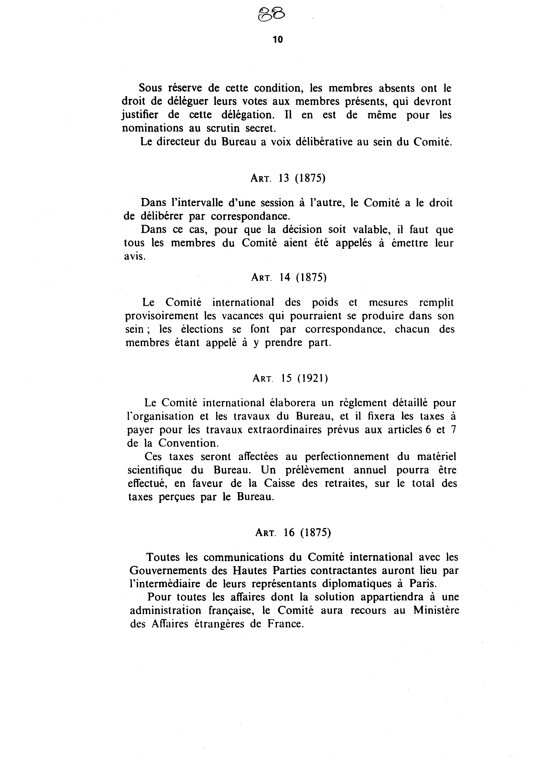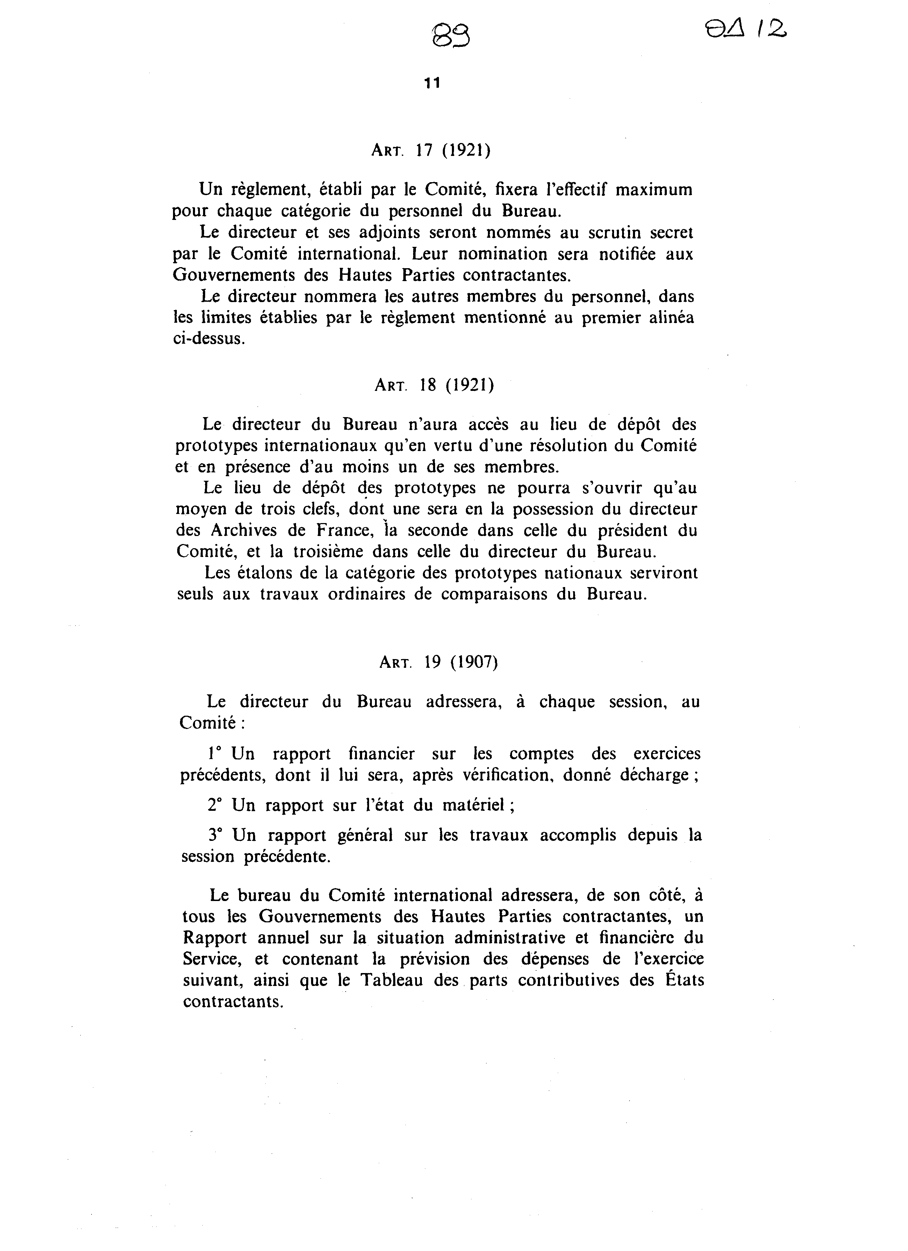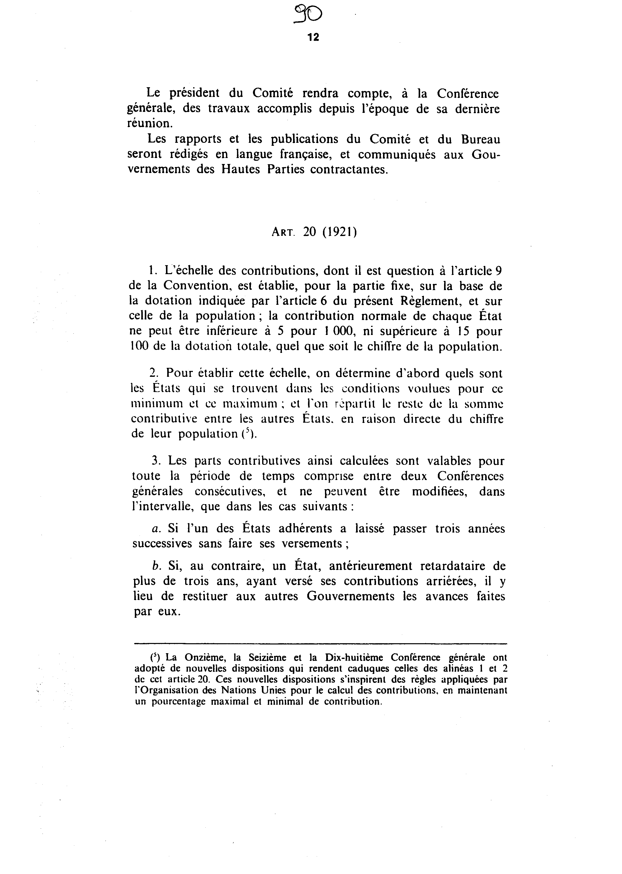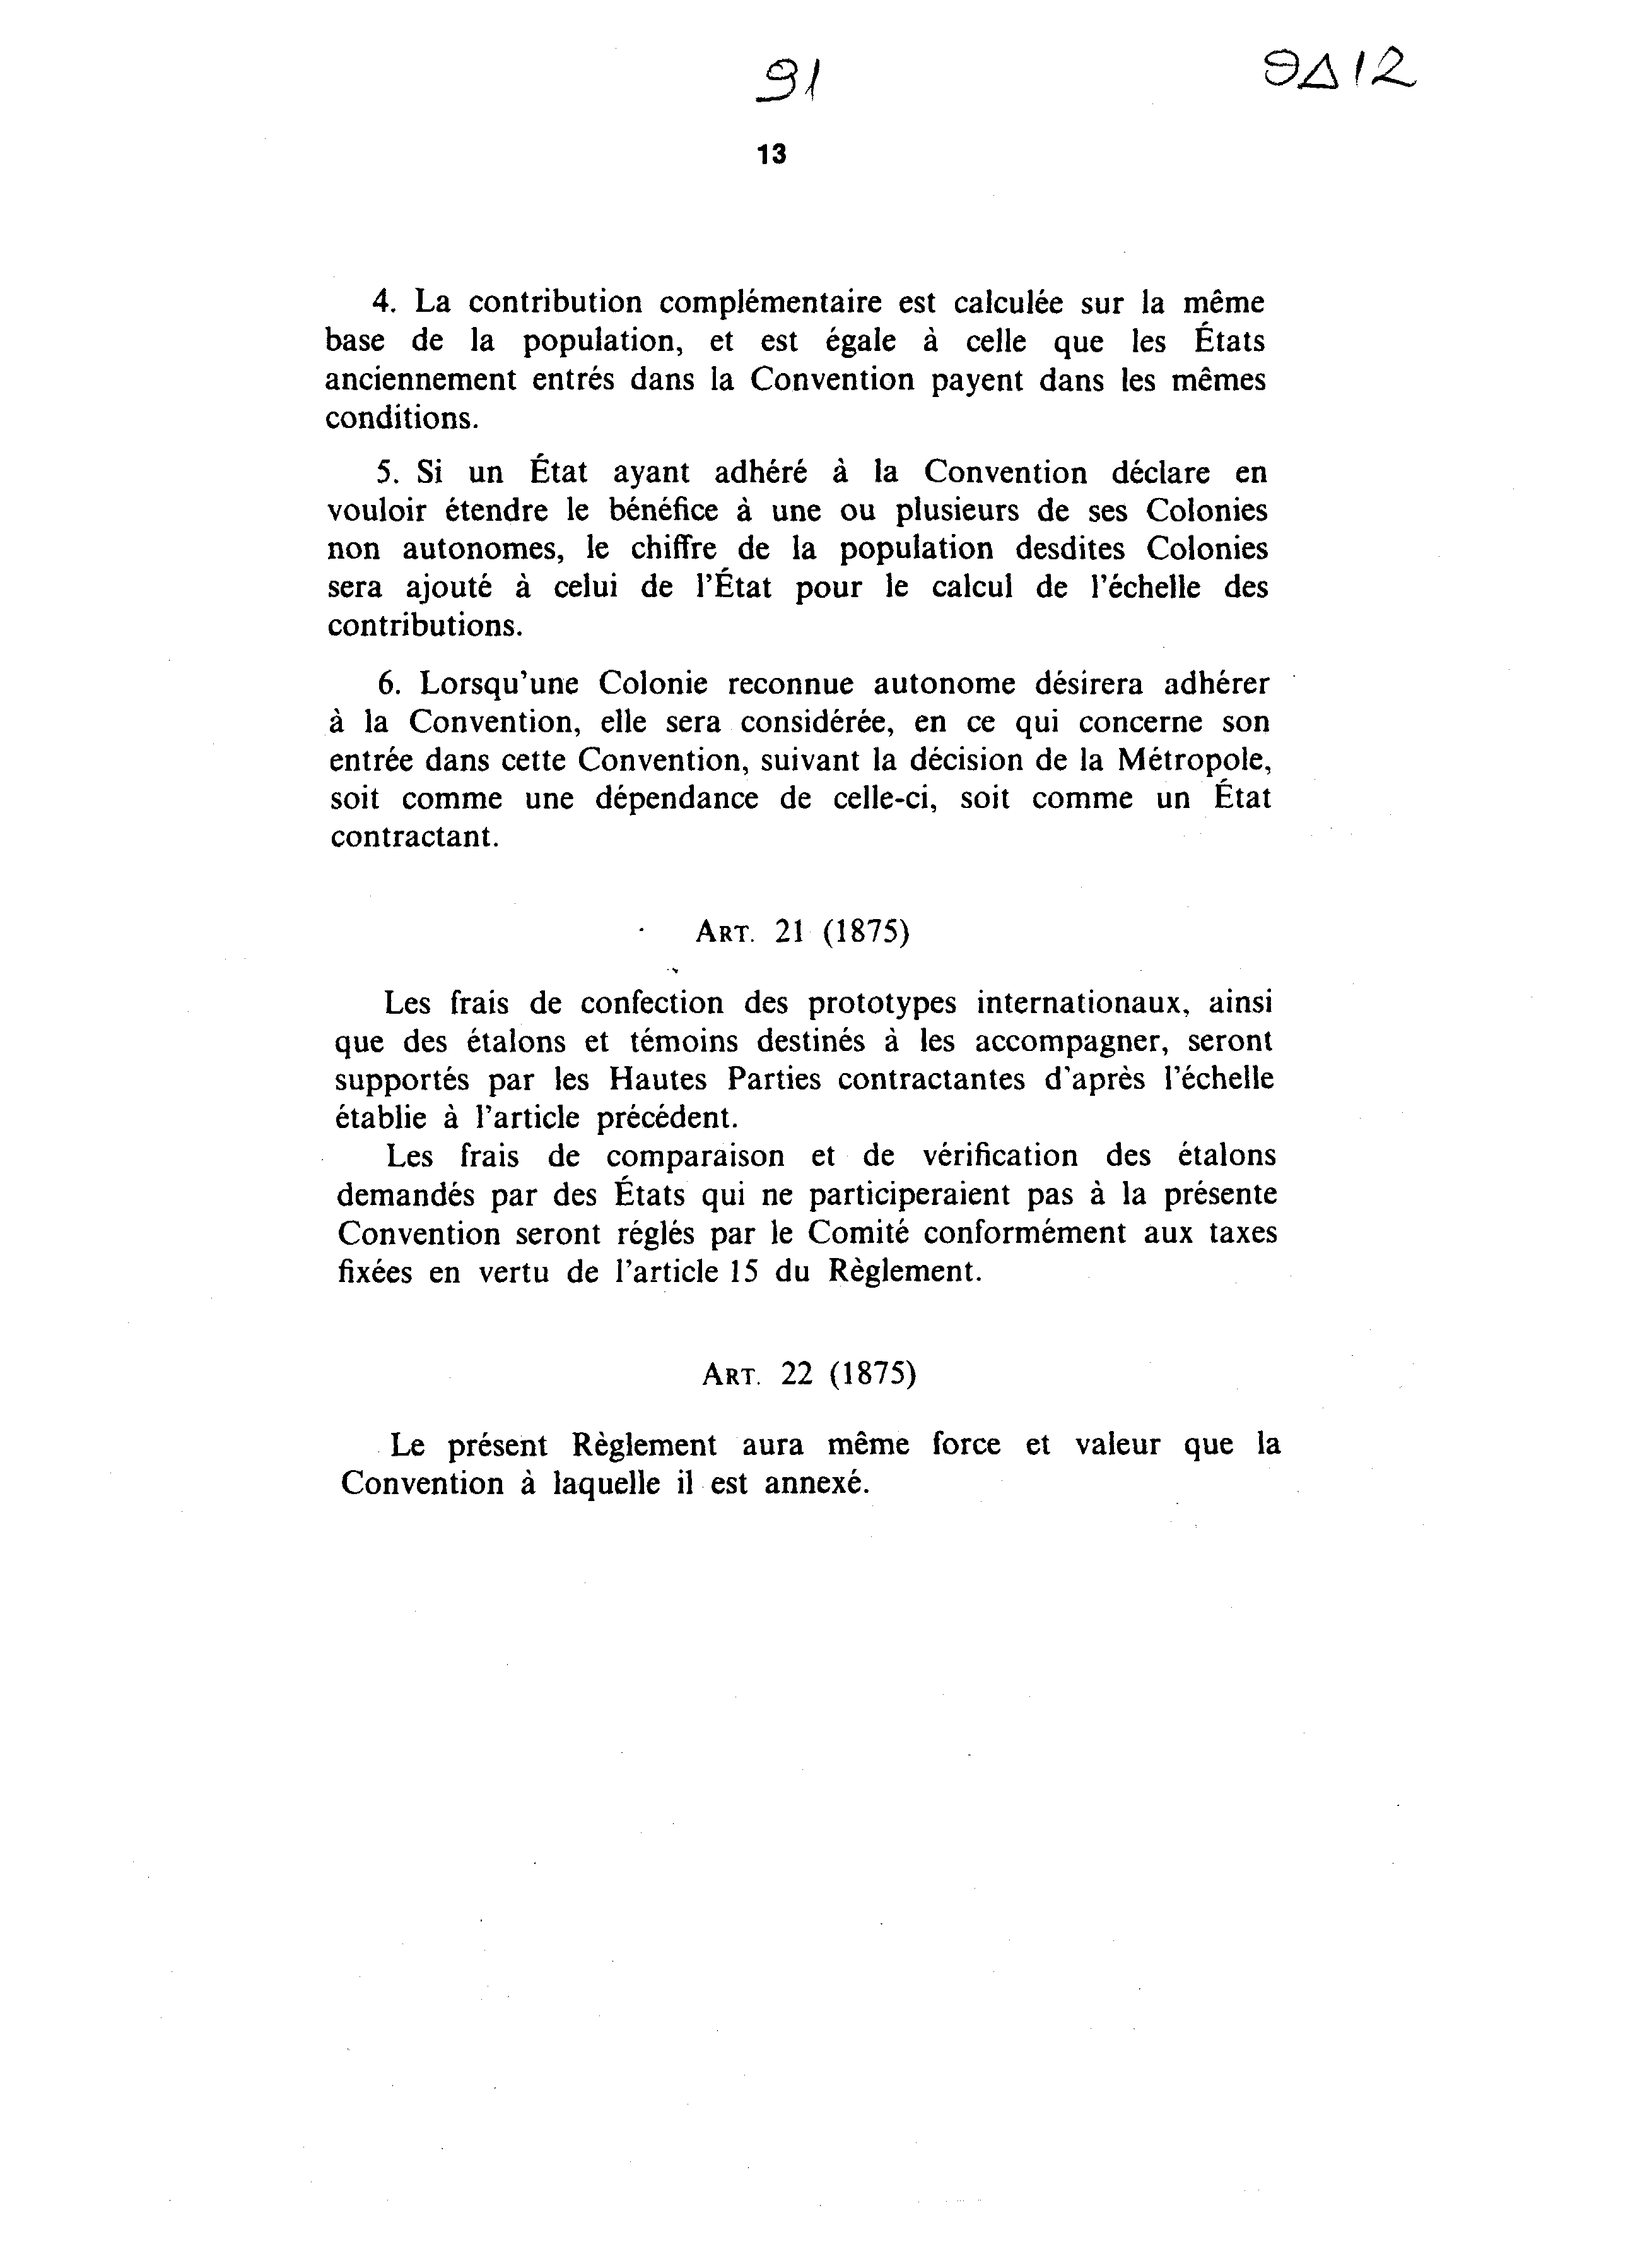

ΣΥΜΒΑΣΗ ΤΟΥ ΜΕΤΡΟΥ

ΑΡΘΡΟ 1 (1875)

Τα Υψηλά Συμβαλλόμενα Μέρη υποχρεούνται να ιδρύσουν και διατηρήσουν, με κοινά έξοδα, ένα Διεθνές Γραφείο Σταθμών και Μέτρων, επιστημονικό και μόνιμο, του οποίου η έδρα βρίσκεται στο Παρίσι.

ΑΡΘΡΟ 2 (1875)

Η Γαλλική Κυβέρνηση θα λάβει τα απαραίτητα μέτρα για να διευκολύνει την απόκτηση, ή αν συντρέχει περίπτωση, την κατασκευή κτιρίου προοριζόμενο ειδικά για το σκοπό αυτόν, σύμφωνα με τις προϋποθέσεις, που καθορίζονται από τον προσαρτημένο Κανονισμό στην παρούσα Σύμβαση.

ΑΡΘΡΟ 3 (1875)

Το Διεθνές Γραφείο θα λειτουργήσει υπό την αποκλειστική διεύθυνση και εποπτεία της Διεθνούς Επιτροπής Σταθμών και Μέτρων, που τοποθετείται η ίδια υπό τη διοίκηση της Γενικής Διάσκεψης Σταθμών και Μέτρων, που αποτελείται από εκπροσώπους όλων των Συμβαλλόμενων Κυβερνήσεων.

ΑΡΘΡΟ 4 (1875)

Η προεδρεία της Γενικής Διάσκεψης Σταθμών και Μέτρων απονέμεται στον εν ενεργεία Πρόεδρο της Ακαδημίας Επιστημών του Παρισιού.

ΑΡΘΡΟ 5 (1875)

Η οργάνωση του Γραφείου, καθώς και η σύνθεση και τα καθήκοντα της Διεθνούς Επιτροπής και της Γενικής Διάσκεψης Σταθμών και Μέτρων καθορίζονται από τον προσαρτημένο στην παρούσα Σύμβαση Κανονισμό.

ΑΡΘΡΟ 6 (1875)

Το Διεθνές Γραφείο Σταθμών και Μέτρων είναι επιφορτισμένο με:
1. όλες τις συγκρίσεις και επαληθεύσεις των νέων πρωτοτύπων μέτρου και κιλού,
2. τη φύλαξη των διεθνών πρωτοτύπων,
3. τις περιοδικές συγκρίσεις των εθνικών προτύπων με τα διεθνή πρωτότυπα και με τις αποδείξεις τους, καθώς και αυτές των προτύπων θερμομέτρων,
4. τη σύγκριση των νέων πρωτοτύπων με τα βασικά πρότυπα μη μετρικών σταθμών και μέτρων, που χρησιμοποιούνται σε διάφορες χώρες και στις επιστήμες,
5. τον έλεγχο και σφράγιση σταθμών και μέτρων και τη σύγκριση των γεωδαισιακών κανόνων,
6. τη σύγκριση των προτύπων και κλιμάκων ακρίβειας, των οποίων ζητήθηκε η επαλήθευση, είτε από τις Κυβερνήσεις είτε από τις επιστημονικές εταιρείες είτε από τους ίδιους του καλλιτέχνες και επιστήμονες.

ΑΡΘΡΟ 7 (1921)

Αφού η Επιτροπή προβεί στην εργασία συντονισμού των σχετικών μέτρων με τις ηλεκτρικές μονάδες και όταν η Γενική Διάσκεψη το αποφασίσει ομόφωνα, το Γραφείο θα επιφορτισθεί με τη σύνταξη και τη φύλαξη των προτύπων των ηλεκτρικών μονάδων και των αποδείξεων τους, καθώς και τη σύγκριση, με τα πρότυπα αυτά, των εθνικών προτύπων ή άλλων προτύπων ακρίβειας.
Το Γραφείο είναι επιφορτισμένο, επιπλέον, με τους σχετικούς με τις φυσικές σταθερές προσδιορισμούς,
των οποίων η πιο ακριβής γνώση μπορεί να χρησιμεύσει στην αύξηση της ακρίβειας και στην καλύτερη διασφάλιση της ομοιομορφίας στους τομείς, στους οποίους ανήκουν οι προαναφερόμενες μονάδες (Άρθρο 6 και 1ο εδάφιο του Άρθρου 7).
Τέλος, είναι επιφορτισμένο με την εργασία συντονισμού των ανάλογων προσδιορισμών, που πραγματοποιούνται σε άλλα ινστιτούτα.

ΑΡΘΡΟ 8 (1921)

Τα διεθνή πρωτότυπα, καθώς και οι αποδείξεις τους, παραμένουν κατατεθειμένα στο Γραφείο, η πρόσβαση της κατάθεσης επιτρέπεται μόνο στη Διεθνή Επιτροπή.

ΑΡΘΡΟ 9 (1875)

Όλα τα έξοδα καθιέρωσης και εγκατάστασης του Διεθνούς Γραφείου Σταθμών και Μέτρων, καθώς και τα ετήσια έξοδα συντήρησης και αυτά της Επιτροπής θα καλύπτονται από τις συνεισφορές των Συμβαλλόμενων Κρατών, που καθορίζονται σύμφωνα με κλίμακα, που στηρίζεται στο σημερινό πληθυσμό τους.

ΑΡΘΡΟ 10 (1875)

Τα ποσά που αντιπροσωπεύουν τη συνεισφορά κάθε Συμβαλλόμενου Κράτους θα καταβάλλονται στην αρχή κάθε έτους μέσω του Υπουργείου Εξωτερικών της Γαλλίας στο Ταμείο Παρακαταθηκών και Δανείων του Παρισιού, από όπου θα αναλαμβάνονται με βάση τις ανάγκες, με εντολή του Διευθυντή του Γραφείου.

ΑΡΘΡΟ 11 (1875)

Οι Κυβερνήσεις, που θα χρησιμοποιούσαν τη δυνατότητα αυτή, που επιφυλάσσεται σε κάθε Κράτος, να προσχωρεί στην παρούσα Σύμβαση, θα είναι υποχρεωμένες να εξοφλήσουν συνεισφορά, το ποσό της οποίας θα καθορίζεται από την Επιτροπή με βάση το Άρθρο 9 και η οποία θα διατεθεί για τη βελτίωση του επιστημονικού υλικού του Γραφείου.

ΑΡΘΡΟ III
(Διατάξεις που προστέθηκαν με τη Σύμβαση του 1921)

Κάθε Κράτος θα μπορεί να προσχωρήσει στην παρούσα Σύμβαση κοινοποιώντας την προσχώρηση του στη Γαλλική Κυβέρνηση, η οποία θα ειδοποιήσει όλα τα συμμετέχοντα Κράτη και τον Πρόεδρο της Διεθνούς Επιτροπής Σταθμών και Μέτρων.
Κάθε νέα προσχώρηση στη Σύμβαση της 20ής Μαΐου 1875 θα επιφέρει υποχρεωτικά προσχώρηση στην παρούσα Σύμβαση.

ΑΡΘΡΟ 12 (1875)

Τα Υψηλά Συμβαλλόμενα Μέρη επιφυλάσσονται της δυνατότητας να φέρουν με κοινή συμφωνία στην παρούσα Σύμβαση όλες τις τροποποιήσεις, των οποίων η εμπειρία θα απεδείκνυε τη χρησιμότητα.

ΑΡΘΡΟ 13 (1875)

Κατά τη λήξη της προθεσμίας των δώδεκα ετών, η παρούσα Σύμβαση θα μπορεί να καταγγελθεί από το ένα ή το άλλο των Υψηλών Συμβαλλόμενων Μερών.
Η Κυβέρνηση που θα χρησιμοποιούσε τη δυνατότητα παύσης των συνεπειών σε ότι την αφορά, θα είναι υποχρεωμένη να γνωστοποιήσει την πρόθεση της ένα έτος εκ των προτέρων και να παραιτηθεί, με το γεγονός αυτό, όλων των δικαιωμάτων συγκυριότητας των διεθνών πρωτοτύπων και του Γραφείου.

ΑΡΘΡΟ 14 (1875)

Η παρούσα Σύμβαση θα επικυρωθεί σύμφωνα με τους ιδιαίτερους συνταγματικούς νόμους σε κάθε Κράτος. Οι επικυρώσεις θα ανταλλαχθούν στο Παρίσι μέσα σε προθεσμία έξι μηνών ή πιο νωρίς αν είναι δυνατόν. Θα τεθεί σε εκτέλεση από την 1η Ιανουαρίου 1876.
Σε πιστοποίηση των παραπάνω οι αντίστοιχοι πληρεξούσιοι την υπέγραψαν και έβαλαν τη σφραγίδα των εμβλημάτων τους.

ΠΑΡΑΡΤΗΜΑ ΚΑΝΟΝΙΣΜΟΣ
ΑΡΘΡΟ 1 (1875)

Το Διεθνές Γραφείο Σταθμών και Μέτρων θα εγκατασταθεί σε ένα ειδικό κτίριο, που παρουσιάζει όλες τις απαραίτητες εγγυήσεις ηρεμίας και σταθερότητας.
Θα περιλαμβάνει εκτός του κατάλληλου χώρου για την κατάθεση των πρωτοτύπων, αίθουσες για την εγκατάσταση των συγκριτών και των ζυγών, εργαστήριο, βιβλιοθήκη, αίθουσα αρχείων, γραφεία για τους υπαλλήλους και κατοικίες για το προσωπικό φύλαξης και υπηρεσίας.

ΑΡΘΡΟ 2 (1875)

Η Διεθνής Επιτροπή είναι επιφορτισμένη με την απόκτηση και ιδιοποίηση του κτιρίου αυτού, καθώς και την εγκατάσταση των υπηρεσιών, για τις οποίες προορίζεται.
Στην περίπτωση που η Επιτροπή δεν θα μπορεί να αποκτήσει κατάλληλο κτίριο, θα κτισθεί ένα στην κατεύθυνση αυτή και σύμφωνα με τα σχέδια αυτά.

ΑΡΘΡΟ 3 (1875)

Η Γαλλική Κυβέρνηση θα λάβει, με αίτηση της Διεθνούς Επιτροπής, τα απαραίτητα μέτρα για να αναγνωρίσει το Γραφείο σαν Ίδρυμα Κοινής Ωφέλειας.

ΑΡΘΡΟ 4 (1875)

Η Διεθνής Επιτροπή θα εκτελέσει τα απαραίτητα όργανα, όπως: συγκριτές για τα πρότυπα με έλξη και άκρα, συσκευή για τους προσδιορισμούς των απολύτων διαστολών, ζυγοί για τα ζυγίσματα στον αέρα και στο κενό, συγκριτές για τους γεωδαισιακούς κανόνες κ.λπ.

ΑΡΘΡΟ 5 (1875)

Τα έξοδα απόκτησης ή κατασκευής του κτιρίου και των εξόδων εγκατάστασης και αγοράς των οργάνων και συσκευών δεν μπορούν να υπερβούν συνολικά το ποσό των 400.000 φράγκων.

ΑΡΘΡΟ 6 (1921)

1. Η ετήσια παροχή εισοδήματος του Διεθνούς Γραφείου αποτελείται από δύο μέρη: το ένα σταθερό, το άλλο συμπληρωματικό.
2. Το σταθερό μέρος είναι, κυρίως, 250.000 φράγκα, αλλά μπορεί να φθάσει τα 300.000 φράγκα με ομόφωνη απόφαση της Επιτροπής. Είναι σε βάρος όλων των Κρατών και αυτόνομων Αποικιών που έχουν προσχωρήσει στη Σύμβαση Μέτρου πριν την Έκτη Γενική Διάσκεψη.
3. Το συμπληρωματικό μέρος αποτελείται από τις
συνεισφορές των Κρατών και των Αποικιών, που εισχώρησαν στη Σύμβαση πριν την εν λόγω Γενική Διάσκεψη.
4. Η Επιτροπή είναι επιφορτισμένη με το να συντάξει, με πρόταση του Διευθυντή, τον ετήσιο προϋπολογισμό, χωρίς να υπερβεί το υπολογιζόμενο ποσό σύμφωνα με τους όρους των δύο προαναφερόμενων εδαφίων. Ο προϋπολογισμός αυτός φέρεται κάθε χρόνο μέσα σε ειδική Οικονομική Αναφορά σε γνώση των Κυβερνήσεων των Υψηλών Συμβαλλόμενων Μερών.
5. Στην περίπτωση που η Επιτροπή θα έκρινε απαραίτητο είτε να αυξήσει πέρα των 300.00 φράγκων το σταθερό μέρος της ετήσιας παροχής εισοδήματος είτε να τροποποιήσει τον υπολογισμό των συνεισφορών, που καθορίζεται από το άρθρο 20 του παρόντος Κανονισμού, θα έπρεπε να τεθεί υπόψη των Κυβερνήσεων έτσι ώστε να τους επιτρέπει να δώσουν, εν ευθέτω χρόνο, τις απαραίτητες οδηγίες στους εκπροσώπους τους, για να μπορέσει να αποφασίσει έγκαιρα. Η απόφαση θα είναι έγκυρη μόνο στην περίπτωση που κανένα από τα Συμβαλλόμενα Κράτη δεν θα έχει εκφράσει ή δεν θα εκφράσει στη Διάσκεψη αντίθετη γνώμη.
6. Αν ένα Κράτος παραμένει τρία χρόνια χωρίς να πραγματοποιήσει την πληρωμή της συνεισφοράς του, αυτή μοιράζεται ανάμεσα στα άλλα Κράτη αναλογικά με τις δικές τους συνεισφορές. Τα συμπληρωματικά ποσά, που καταβάλλονται με τον τρόπο αυτόν από τα Κράτη για να συμπληρώσουν το ποσό της παροχής εισοδήματος του Γραφείου θεωρούνται σαν προκαταβολή, που έγινε στο καθυστερούν Κράτος και τους επιστρέφονται αν αυτό εξοφλήσει τις καθυστερούμενες συνεισφορές του.
7. Τα πλεονεκτήματα και τα προνόμια που απονέμονται από την προσχώρηση στη Σύμβαση Μέτρου αναστέλλονται για τα ελλειμματικά Κράτη των τριών ετών.
8. Μετά από τρία νέα χρόνια, το ελλειμματικό Κράτος αποκλείεται της Σύμβασης και ο υπολογισμός των συνεισφορών επανακαθορίζεται, σύμφωνα με τις διατάξεις του Άρθρου 20 του παρόντος Κανονισμού.

ΑΡΘΡΟ 7 (1875)

Η Γενική Διάσκεψη, που αναφέρεται στο Άρθρο 3 της Σύμβασης θα συγκεντρωθεί στο Παρίσι με σύγκληση της Διεθνούς Επιτροπής τουλάχιστον μία φορά κάθε έξι χρόνια.
Έχει αποστολή να συζητήσει και να επιφέρει τα απαραίτητα μέσα για την παράταση και την τελειοποίηση του Μετρικού Συστήματος, καθώς και να επικυρώσει τους νέους θεμελιώδεις μετρολογικούς κανονισμούς, που θα έγιναν στο μεταξύ των συγκεντρώσεων της. Θα λάβει την Έκθεση της Διεθνούς Επιτροπής για τις εργασίες που έχουν πραγματοποιηθεί και θα προβεί, με μυστική ψηφοφορία, στην ανανέωση κατά το ήμισυ της Διεθνούς Επιτροπής.
Η ψηφοφορία, στους κόλπους της Γενικής Διάσκεψης, θα λάβει χώρα ανά Κράτος. Κάθε Κράτος έχει δικαίωμα σε μία ψήφο.
Τα μέλη της Διεθνούς Επιτροπής μετέχουν αυτοδικαίως στις συγκεντρώσεις της Διάσκεψης. Μπορούν να είναι ταυτόχρονα εκπρόσωποι των Κυβερνήσεων τους.

ΑΡΘΡΟ 8 (1921)

Η Διεθνής Επιτροπή, που αναφέρεται στο Άρθρο 3 της Σύμβασης, θα αποτελείται από δεκαοκτώ μέλη, που ανήκουν όλα σε διαφορετικά Κράτη.
Κατά τη διάρκεια της ανανέωσης κατά το ήμισυ της Διεθνούς Επιτροπής, τα εξερχόμενα μέλη θα είναι κατ' αρχήν αυτά, που σε περίπτωση χηρείας, εξελέγησαν προσωρινά ενδιάμεσα σε δύο συνόδους της Διάσκεψης, οι άλλοι θα διορίζονται τυχαία. Τα εξερχόμενα μέλη επανεκλέγονται.

ΑΡΘΡΟ 9 (1921)

Η Διεθνής Επιτροπή αποτελείται, επιλέγοντας μόνη της, με μυστική ψηφοφορία, τον Πρόεδρο και το Γραμματέα της. Οι διορισμοί αυτοί κοινοποιούνται στις Κυβερνήσεις των Υψηλών Συμβαλλόμενων Κρατών.
Ο Πρόεδρος και ο Γραμματέας της Επιτροπής και ο Διευθυντής του Γραφείου πρέπει να ανήκουν σε διαφορετικές χώρες.
Από τη στιγμή που θα συσταθεί η Επιτροπή, δεν μπορεί να προβεί σε καινούργιες εκλογές ή διορισμούς παρά μόνο τρεις μήνες αφού όλα τα μέλη θα έχουν ενημερωθεί για τη χηρεία, που επιτρέπει ψηφοφορία.

ΑΡΘΡΟ 10 (1921)

Η Διεθνής Επιτροπή κατευθύνει τις μετρολογικές εργασίες, που τα Υψηλά Συμβαλλόμενα Μέρη θα αποφασίσουν να εκτελέσουν από κοινού.
Είναι επιφορτισμένη επιπλέον με το να επιβλέπει τη φύλαξη των πρωτοτύπων και των διεθνών προτύπων.
Μπορεί, τέλος, να θεσμοθετήσει τη συνεργασία των ειδικών σε θέματα μετρολογίας και να συντονίσει τα αποτελέσματα των εργασιών τους.

ΑΡΘΡΟ 11 (1921)

Η Επιτροπή θα συγκεντρωθεί τουλάχιστον μία φορά κάθε δύο χρόνια.

ΑΡΘΡΟ 12 (1921)

Οι ψηφοφορίες στους κόλπους της Επιτροπής πραγματοποιούνται με την πλειοψηφία των ψήφων. Σε περίπτωση ισοψηφίας, η ψήφος του Προέδρου υπερισχύει.
Οι αποφάσεις δεν είναι έγκυρες παρά μόνο αν ο αριθμός των παρόντων μελών είναι ίσος τουλάχιστον με το ήμισυ των εκλεγόμενων μελών, που αποτελούν την Επιτροπή.
Με την επιφύλαξη της προϋπόθεσης αυτής, τα απόντα μέλη έχουν δικαίωμα να εξουσιοδοτήσουν για την ψηφοφορία τα παρόντα μέλη, που θα πρέπει να δικαιολογήσουν την εξουσιοδότηση αυτή. Το ίδιο ισχύει για τους διορισμούς με μυστική ψηφοφορία.
Ο Διευθυντής του Γραφείου έχει δικαίωμα ψήφου στο Συμβούλιο.

ΑΡΘΡΟ 13 (1875)

Στο ενδιάμεσο από τη μία συνεδρία στην άλλη, η Επιτροπή έχει δικαίωμα να συσκεφθεί με αλληλογραφία.
Στην περίπτωση αυτήν, για να είναι έγκυρη η απόφαση, πρέπει όλα τα μέλη της Επιτροπής να κληθούν να εκφράσουν τη γνώμη τους.

ΑΡΘΡΟ 14 (1875)

Η Διεθνής Επιτροπή Σταθμών και Μέτρων πληροί προσωρινά τις χηρείες, που θα μπορούσαν να δημιουργηθούν στους κόλπους της. Οι εκλογές γίνονται με αλληλογραφία, καθένα από τα μέλη καλείται να λάβει μέρος.

ΑΡΘΡΟ 15 (1921)

Η Διεθνής Επιτροπή θα επεξεργασθεί λεπτομερή κανονισμό για την οργάνωση και τις εργασίες του Γραφείου και θα καθορίσει τα τέλη που θα πληρωθούν για τις έκτακτες εργασίες, που προβλέπονται στα Άρθρα 6 και 7 της Σύμβασης.
Τα τέλη αυτά θα διατίθενται για την τελειοποίηση του επιστημονικού υλικού του Γραφείου. Ετήσια κράτηση θα μπορεί να πραγματοποιηθεί προς όφελος του Ταμείου Συντάξεων επί του συνόλου των φόρων που εισπράχθηκαν από το Γραφείο.

ΑΡΘΡΟ 16 (1875)

Όλες οι επικοινωνίες της Διεθνούς Επιτροπής με τις Κυβερνήσεις των Υψηλών Συμβαλλόμενων Μερών θα λάβουν χώρα μέσω των διπλωματικών εκπροσώπων τους στο Παρίσι.
Για όλες τις υποθέσεις, των οποίων η λύση έγκειται στη γαλλική διοίκηση, η Επιτροπή θα προσφύγει στον Υπουργό Εξωτερικών της Γαλλίας.

ΑΡΘΡΟ 17 (1921)

Ένας κανονισμός, που συντάσσεται από την Επιτροπή, θα καθορίσει το μέγιστο ενεργητικό για κάθε κατηγορία προσωπικού του Γραφείου.
Ο Διευθυντής και οι βοηθοί του θα διορίζονται με μυστική ψηφοφορία από τη Διεθνή Επιτροπή. Ο διορισμός τους θα κοινοποιηθεί στις Κυβερνήσεις των Υψηλών Συμβαλλόμενων Μερών.
Ο Διευθυντής θα διορίσει τα άλλα μέλη του προσωπικού, μέσα στα όρια που καθορίζονται από τον κανονισμό, που αναφέρεται στο προαναφερόμενο πρώτο εδάφιο.

ΑΡΘΡΟ 18 (1921)

Ο Διευθυντής του Γραφείου δεν θα έχει καμία πρόσβαση στο χώρο κατάθεσης των διεθνών πρωτοτύπων, παρά δυνάμει απόφασης της Επιτροπής και με την παρουσία τουλάχιστον ενός από τα μέλη της.
Ο τόπος κατάθεσης των πρωτοτύπων δεν θα μπορεί να ανοίξει παρά μόνο με τρία κλειδιά, από τα οποία ένα θα έχει ο Διευθυντής των Αρχείων της Γαλλίας, το δεύτερο ο Πρόεδρος της Επιτροπής και το τρίτο ο Διευθυντής του Γραφείου.
Τα πρότυπα της κατηγορίας των εθνικών πρωτοτύπων θα χρησιμεύουν μόνο στις τακτικές εργασίες σύγκρισης του Γραφείου.

ΑΡΘΡΟ 19 (1907)

Ο Διευθυντής του Γραφείου θα αποστέλλει σε κάθε συνεδρία στην Επιτροπή:
1. Οικονομική αναφορά για τους λογαριασμούς των προηγούμενων χρήσεων, του οποίου θα του δοθεί, μετά από επαλήθευση, απαλλαγή.
2. Αναφορά για την κατάσταση του υλικού.
3. Γενική αναφορά για τις εργασίες, που πραγματοποιήθηκαν από την προηγούμενη συνεδρία.
Το Γραφείο της Διεθνούς Επιτροπής θα απευθύνει, από την πλευρά του, σε όλες τις Κυβερνήσεις των Υψηλών Συμβαλλόμενων Μερών, ετήσια Αναφορά για τη διοικητική και οικονομική κατάσταση της Υπηρεσίας, που θα περιέχει πρόβλεψη των δαπανών για την επόμενη χρήση, καθώς και Πίνακα των συνεισφερόμενων μεριδίων των Συμβαλλόμενων Κρατών.
Ο Πρόεδρος της Επιτροπής θα αποδώσει λογαριασμό στη Γενική Διάσκεψη για τις εργασίες, που πραγματοποιήθηκαν από την εποχή της τελευταίας της συγκέντρωσης.
Οι αναφορές και οι δημοσιεύσεις της Επιτροπής και του Γραφείου θα συνταχθούν στη γαλλική γλώσσα και θα κοινοποιηθούν στις Κυβερνήσεις των Υψηλών των Συμβαλλόμενων Μερών.

ΑΡΘΡΟ 20 (1921)

1. Η κλίμακα των συνεισφορών, η οποία αναφέρεται στο Άρθρο 9 της Σύμβασης, καταρτίζεται, για το σταθερό μέρος, με βάση την αναφερόμενη παροχή εισοδήματος στο Άρθρο 6 του παρόντος Κανονισμού και με αυτή του πληθυσμού. Η κανονική συνεισφορά κάθε Κράτους δεν μπορεί να είναι κατώτερη από 5 για 1.000, ούτε ανώτερη από 15 για 100 της συνολικής παροχής εισοδήματος, ανεξάρτητα του αριθμού του πληθυσμού.
2. Για να καταρτισθεί η κλίμακα αυτή, καθορίζουμε κατ' αρχήν τα Κράτη που βρίσκονται στις προϋποθέσεις, που τίθενται, για το ελάχιστο και το μέγιστο και διανέμουμε το υπόλοιπο του συνεισφερόμενου ποσού ανάμεσα στα άλλα Κράτη δυνάμει άμεσα του αριθμού του πληθυσμού τους.
3. Τα συνεισφερόμενα μερίδια που υπολογίζονται με τον τρόπο αυτόν ισχύουν για όλη την περίοδο που περιλαμβάνεται ανάμεσα στις δύο διαδοχικές Γενικές Διασκέψεις και δεν μπορούν να τροποποιηθούν, εν τω μεταξύ, παρά μόνο στις ακόλουθες περιπτώσεις:
α) Αν ένα από τα Κράτη, που έχουν προσχωρήσει, άφησε να περάσουν τρία διαδοχικά χρόνια χωρίς να κάνει τις καταβολές του.
β) Αν, αντίθετα, ένα Κράτος, αφού είχε καθυστερήσει προηγούμενα περισσότερο από τρία χρόνια, κατέβαλε τις καθυστερημένες συνεισφορές του, συντρέχει λόγος να επιστρέψει στις άλλες Κυβερνήσεις τις προκαταβολές που έγιναν από αυτές.
4. Η συμπληρωματική συνεισφορά υπολογίζεται με την ίδια βάση του πληθυσμού και είναι ίση με αυτή που πληρώνουν σύμφωνα με τις ίδιες προϋποθέσεις τα Κράτη, που έχουν παλαιότερα ενταχθεί στη Σύμβαση.
5. Αν ένα Κράτος που έχει προσχωρήσει στη Σύμβαση δηλώσει ότι θέλει να διευρύνει το όφελος σε μία ή περισσότερες μη αυτόνομες Αποικίες, ο αριθμός του πληθυσμού των εν λόγω Αποικιών θα προστεθεί σε αυτό του Κράτους για τον υπολογισμό της κλίμακας των συνεισφορών.
6. Όταν μια αναγνωρισμένη αυτόνομη Αποικία επιθυμεί να προσχωρήσει στη Σύμβαση, θα θεωρείται, σε ό,τι αφορά την είσοδο της στη Σύμβαση αυτή, σύμφωνα με την απόφαση της Μητρόπολης, είτε ότι εξαρτάται από αυτή, σαν Συμβαλλόμενο Κράτος.

ΑΡΘΡΟ 21 (1875)

Τα έξοδα κατασκευής των διεθνών πρωτοτύπων, καθώς και των προτύπων και αποδείξεων, που προορίζονται για να τα συνοδεύουν, θα τα αναλάβουν τα Υψηλά Συμβαλλόμενα Μέρη σύμφωνα με την κλίμακα, που αναφέρεται στο προηγούμενο άρθρο.
Τα έξοδα σύγκρισης και επαλήθευσης των προτύπων που ζητούνται από τα Κράτη, που δεν συμμετέχουν στην παρούσα Σύμβαση, θα ρυθμιστούν από την Επιτροπή σύμφωνα με τα τέλη, που καθορίζονται δυνάμει του Άρθρου 15 του Κανονισμού.

ΑΡΘΡΟ 22 (1875)

Ο παρόν Κανονισμός θα έχει την ίδια ισχύ και αξία, με αυτή της Σύμβασης, στην οποία προσαρτάται.

Άρθρο δεύτερο

1. Οι δαπάνες για την προσχώρηση και την ετήσια εισφορά της Ελλάδας στη Σύμβαση του Μέτρου βαρύνουν τον προϋπολογισμό του Υπουργείου Οικονομικών.
2. Οι δαπάνες συμμετοχής αντιπροσώπων στα όργανα της Σύμβασης του Μέτρου και οι λοιπές πάσης φύσεως δαπάνες που προβλέπονται σε αυτήν καλύπτονται από τον προϋπολογισμό του Υπουργείου Ανάπτυξης.

Άρθρο τρίτο

Η ισχύς του παρόντος νόμου αρχίζει από τη δημοσίευση του στην Εφημερίδα της Κυβερνήσεως και της Σύμβασης που κυρώνεται από την πλήρωση των προϋποθέσεων του άρθρου 14 αυτής.
Αθήνα, 30 Σεπτεμβρίου 1999
ΟΙ ΥΠΟΥΡΓΟΙ

ΕΞΩΤΕΡΙΚΩΝ Γ.Α. Παπανδρέου

ΟΙΚΟΝΟΜΙΚΩΝ Γ. Παπαντωνίου

ΑΝΑΠΤΥΞΗΣ Ε. Βενιζέλος

ΕΙΔΙΚΗ ΕΚΘΕΣΗ
(άρθρο 75 παρ. 2 του Συντάγματος)

στο σχέδιο νόμου "Κύρωση της Σύμβασης του Μέτρου"
Από τη νομοθετική κύρωση της Σύμβασης του Μέτρου, που υπογράφηκε στο Παρίσι στις 20 Μαΐου 1875, τροποποιήθηκε από τη Σύμβαση που υπογράφηκε στη Σέβρ στις 6 Οκτωβρίου 1921, καθώς και του Προσαρτημένου Κανονισμού, προκαλείται δαπάνη στον Κρατικό Προϋπολογισμό, ως εξής:
α) για την προσχώρηση στη Σύμβαση θα καταβληθεί εφάπαξ εγγραφή ύψους .. 279.686,48 γαλλικών φράγκων και ετήσιας συνδρομής 279.686,48 γαλλικών φράγκων που θα βαρύνουν τον τακτικό προϋπολογισμό του Υπουργείου Οικονομικών
β) για τη συμμετοχή αντιπροσώπων στα όργανα της Σύμβασης και λοιπές πάσης φύσεως δαπάνες, οι δαπάνες αυτές δεν δύνανται να προϋπολογισθούν και θα βαρύνουν τον τακτικό προϋπολογισμό του Υπουργείου Ανάπτυξης.
Αθήνα, 30 Σεπτεμβρίου 1999
ΟΙ ΥΠΟΥΡΓΟΙ

ΟΙΚΟΝΟΜΙΚΩΝ Γ. Παπαντωνίου

ΑΝΑΠΤΥΞΗΣ Ε. Βενιζέλος

Αριθμ. 98/5/1999
ΕΚΘΕΣΗ
Γενικού Λογιστηρίου του Κράτους
(άρθρο 75 παρ. 1 του Συντάγματος)

στο σχέδιο νόμου του Υπουργείου Ανάπτυξης "Κύρωση της Σύμβασης του Μέτρου"

Με τις διατάξεις του ανωτέρω νομοσχεδίου κυρώνεται και έχει την ισχύ, που ορίζει το άρθρο 28 παρ. 1 του Συντάγματος, η Σύμβαση του Μέτρου, που υπογράφηκε στο Παρίσι στις 20 Μαΐου 1875, τροποποιήθηκε από τη Σύμβαση που υπογράφηκε στη Σέβρ στις 6 Οκτωβρίου 1921, και του προσαρτημένου Κανονισμού, η οποία μεταξύ άλλων προβλέπει τα εξής:
1. Τα Υψηλά Συμβαλλόμενα Μέρη υποχρεούνται να ιδρύσουν και να διατηρήσουν με κοινά έξοδα, ένα Διεθνές Γραφείο Σταθμών και Μέτρων, του οποίου η έδρα βρίσκεται στο Παρίσι, η δε Γαλλική Κυβέρνηση υποχρεούται να λάβει τα απαραίτητα μέτρα για να διευκολύνει την απόκτηση ή την κατασκευή κτιρίου προοριζομένου ειδικά για το σκοπό αυτόν (άρθρα πρώτο - δεύτερο).
2. Ορίζεται ότι το Διεθνές Γραφείο θα λειτουργήσει υπό τη διεύθυνση και εποπτεία της Διεθνούς Επιτροπής Σταθμών και Μέτρων, με πρόεδρο τον εκάστοτε Πρόεδρο της Ακαδημίας Επιστημών του Παρισιού και προσδιορίζονται οι αρμοδιότητες του (άρθρα τρίτο - όγδοο).
3. α. Όλα τα έξοδα καθιέρωσης και εγκατάστασης του Διεθνούς Γραφείου Σταθμών και Μέτρων, καθώς και τα ετήσια έξοδα συντήρησης της Επιτροπής θα καλύπτονται από τις συνεισφορές των Συμβαλλόμενων Κρατών, που καθορίζονται σύμφωνα με κλίμακα που στηρίζεται στον πληθυσμό τους.
β. Τα ποσά της συνεισφοράς θα καταβάλλονται στην αρχή κάθε έτους μέσω του Υπουργείου Εξωτερικών της Γαλλίας στο Ταμείο Παρακαταθηκών και Δανείων του Παρισιού (άρθρα ένατο - ενδέκατο).
4. Ορίζεται ότι τα Υψηλά Συμβαλλόμενα Μέρη επιφυλάσσονται της δυνατότητας να φέρουν τροποποιήσεις, στην προς κύρωση Σύμβαση, και ρυθμίζονται θέματα σχετικά με την καταγγελία από το ένα ή το άλλο Μέρος της Σύμβασης, την επικύρωση της κ.λπ. (άρθρα δωδέκατο - δέκατο τέταρτο).
5. Με τον Προσαρτημένο Κανονισμό ρυθμίζονται οικονομικά θέματα, όπως η δαπάνη απόκτησης του κτιρίου που θα στεγαστεί το Διεθνές Γραφείο, η ετήσια παροχή εισοδήματος του Διεθνούς Γραφείου κ.λπ., θέματα σχετικά με τη σύγκληση της Διεθνούς Επιτροπής και τη διαδικασία της επιλογής των μελών της, το διορισμό του Διευθυντή του Γραφείου, τις αρμοδιότητες του κ.λπ.
Από τις διατάξεις του ανωτέρω νομοσχεδίου προκαλούνται τα εξής οικονομικά αποτελέσματα:
1. Εφάπαξ δαπάνη ποσού 13.985.000 δρχ. (279.686,48 γαλ. Φράγκα Χ 50 δρχ). περίπου, από την προσχώρηση της χώρας μας στη Σύμβαση.
2. Ετήσια δαπάνη ποσού 13.985.000 δρχ. από την κατ' έτος συνδρομή στο Διεθνές Γραφείο Μέτρων και Σταθμών.
3. Ακαθόριστη ετήσια δαπάνη από τη συμμετοχή των Ελλήνων αντιπροσώπων στα όργανα της Σύμβασης κ.λπ.
Αθήνα, 28 Απριλίου 1999
Ο Γενικός Διευθυντής
Διονύσιος Ρίζος

